3-1 试画出如图3－1所示拓扑图的两颗树，并针对特定的树指出其基本回路.
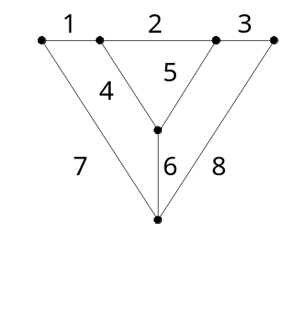
图3-1
3-2试写出图3－2（a）和（b）所示各电路的结点电压方程。
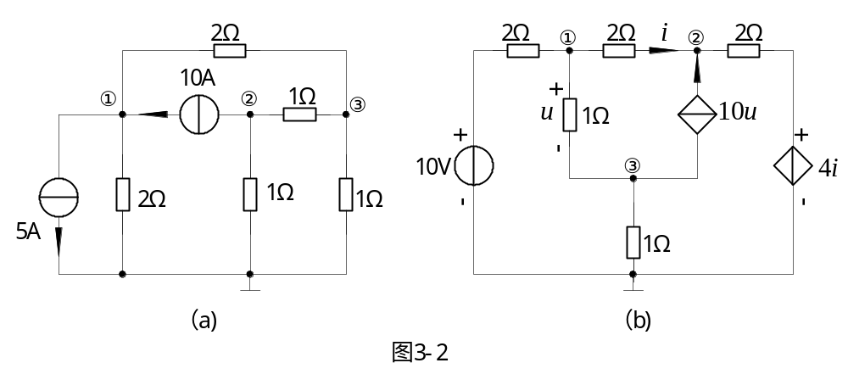
  - 用节点电压法求图3－3所示电路的电压电流I和受控源的吸收的功率。
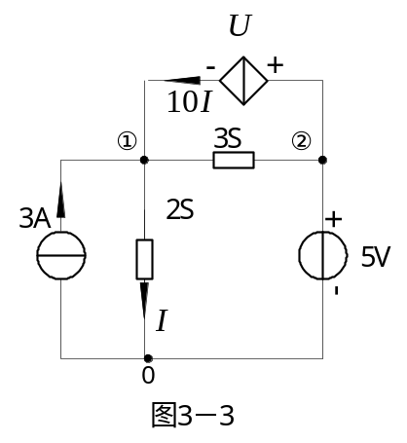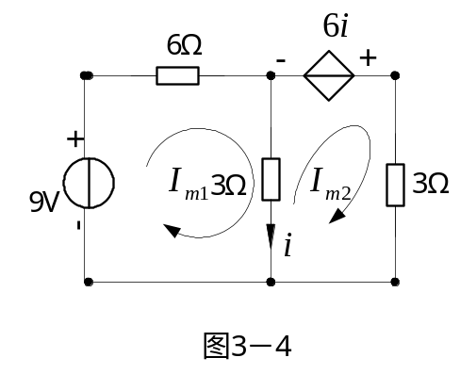
3-4 试用网孔电流法求图3－4所示电路中的电流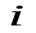

3-5 试 列写图3－5所示电路中的网孔电流方程（各电阻均为2Ω）。
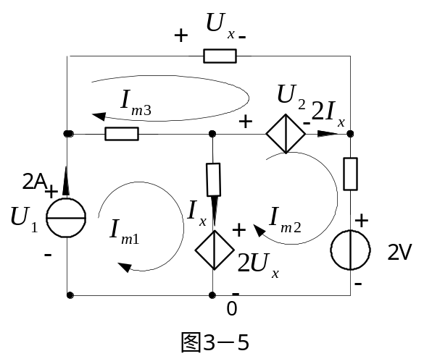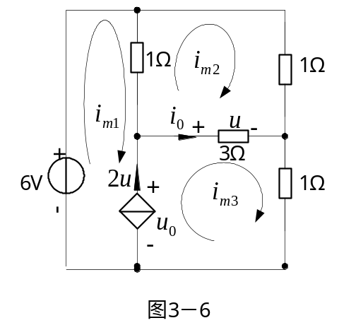
3-6 如图3－6所示，用网孔电流法求3Ω电阻中流过得电流。

3-7试列写图3-7所示电路的回路电流方程。
